Su causa de beatificación está en Roma desde diciembre

Veinte años de la muerte de Hélder Cámara, el 'Francisco de Asís' del siglo XX
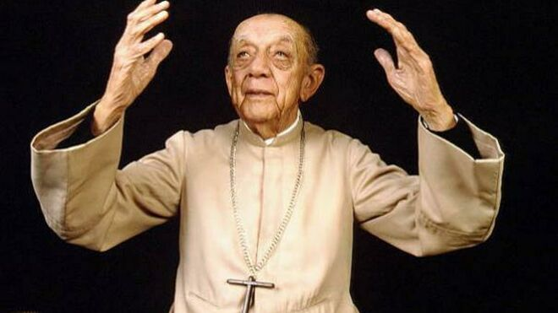
Dom Hélder Cámara

Ya se ha encontrado un milagro que podría atribuirse a la intercesión del obispo brasileño
26.08.2019 | L-B/R.C., Il Sismógrafo
La causa de la beatificación de Dom Hélder Pessoa Câmara, obispo brasileño de Olinda Recife, quien murió hace 20 años, el 27 de agosto de 1999, desde el pasado 16 de diciembre está en Vaticano, donde continúa según los tiempos habituales pero también técnicos.
La Congregación para las Causas de los Santos ha recibido todos los documentos necesarios, en particular los del proceso diocesano. Dom José Alberico, sacerdote de la diócesis de Olinda Recife y nombrado secretario general del organismo que debe prepararse para el 18º Congreso Eucarístico Nacional en 2020 (12-15 de noviembre), dijo hace algún tiempo: "Ya sabemos que hay un milagro que podría atribuirse a la intercesión de dom Helder, pero ahora en este asunto se necesita confidencialidad ".
El profesor de teología de la Universidad Católica de Pernambuco (Unicap), Degislando Nobrega, habló sobre la importancia de este proceso y lo que representa la beatificación de Dom Helder. "Será el reconocimiento de la Iglesia Católica a alguien que ha vivido y encarnado las grandes virtudes cristianas de la caridad y el amor. La santidad tiene que ver con esta profunda intimidad con Dios, que se desborda en su vida. Entonces, quién conoció a Dom Helder percibió estas características más de cerca en él ", agregó el académico:
"Un hombre que nunca actuó por odio, sino a través del diálogo. Un hombre, un sacerdote que, como en el período de la dictadura militar brasileña, tiene actuó en defensa de los más necesitados y también en defensa de la libertad de expresión "
La apertura del Congreso en 2020 será en la arena de Pernambuco, en São Lourenço da Mata. El segundo día, unos seis mil niños y adolescentes harán su primera comunión. El tercer día se caracterizará por la celebración simultánea de una misa por parte de los obispos de Brasil a todas las iglesias. El cuarto día estará marcado por el cierre del Congreso, en el distrito Marco Zero, en Recife.
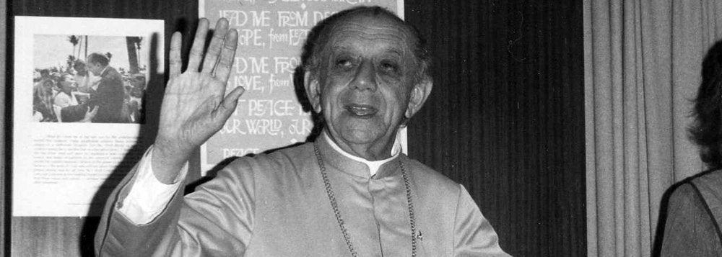
Paralelamente, el Centro de Convenciones (Cecon) de Olinda organizará un programa de conferencias, simposios y seminarios. Hoy, en Brasil, muchas personas quieren que Dom Helder sea beatificado durante los días del Congreso Eucarístico. Mientras tanto, durante meses la colección digital del Instituto Dom Helder Camara ha sido accesible en línea con su gran patrimonio de 132 mil documentos digitalizados. (www.acervocepe.com.br).
La compañía editorial de Pernambuco (Cepe) escaneó toda la colección del Instituto, incluidas fotos, cartas y documentos conciliares y postconciliares, programas de radio, artículos y correspondencia. La digitalización de tantos y tan importantes documentos por Dom Helder no solo representó una forma de guardarlos y preservarlos, sino que también permitió que la documentación para el proceso de beatificación se transmitiera de manera rápida, segura e inmediata al Vaticano.
De hecho, muchos documentos requeridos para el proceso de beatificación ya están en el Vaticano, en la Congregación para la Causa de los Santos.
https://www.religiondigital.org/america/Veinte-Helder-Camara-Francisco-XX-obispo-pobres-brasil-beatificacion_0_2152884701.html

